数学软件在日常生活中的运用
1计算自己出生了多少天？
2 代数行列式的计算
解关于变量λ的方程
$\left|\begin{matrix}λ−2 & −2 & 2 \\ −2 & λ−5 & 4 \\ 2 & 4 & λ−5\end{matrix}\right|$=0
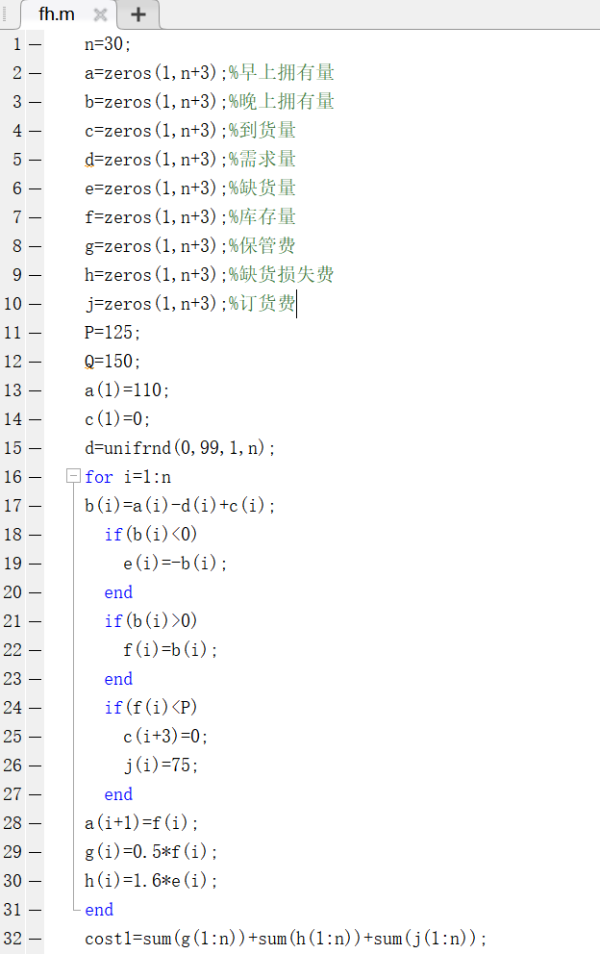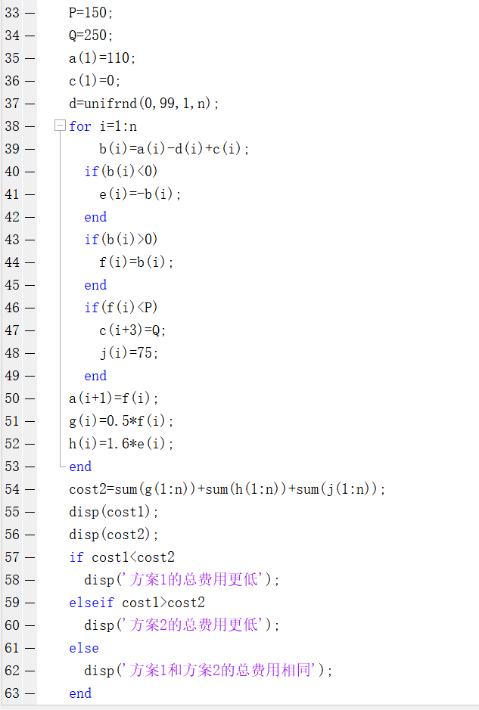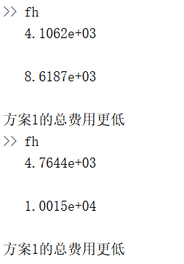
1：
显示当前的日期和时间
datestr(now,’yyyy-mm-dd HH:MM:SS’)
武打明星李连杰的生日是1963年4月26日，那他至今活了多少天：
floor(now)-datenum(1963,04,26)
那么你至今出生了多少天呢？
注：floor(now)是从公元0年到当前的天数，floor函数是往小取整
floor(now)/365.25

2、
syms x;
B=[x-2 -2 2;
-2 x-5 4;
2 4 x-5]
det(B)% 把结果的表达式记录下来
solve(‘x^3-12*x^2+21*x-10=0’,’x’)
所以有三个解 分别是1 1 10.

